ПРОТОКОЛ № 3
заседания Правления товарищества

Члены Правления Садоводческого некоммерческого товарищества «ПРОГРЕСС-96»(далее-«Товарищество») были уведомлены о дате, месте, времени проведения, повестке дня очередного заседания Правления Товарищества (далее- «Заседание»), а также получили необходимые материалы и информацию за три дня до его проведения.
Дата проведения Заседания: «30» апреля 2021 года
Время начала: 11:00
Время окончания: 14:30
Место проведения Заседания: Московская область, Солнечногорский район, д. Раково, помещение Правления Товарищества
Форма проведения Заседания: очная

Присутствовали 3 (три) члена Правления Товарищества из 3 (трех):
Шевырев А.Н., Шухова В.В., Чайка О.В.
На заседании присутствовал ИТР СНТ Анисимов С.В.
Кворум, необходимый для принятия решений, имеется. Заседание правомочно.
Председатель Заседания – Шевырев А.Н.
Секретарь – Шухова В.В.
Голосовали: «за» - единогласно («против» - нет, «воздержавшихся» - нет).
Принято: единогласно.
Секретарь огласила ПОВЕСТКУ Заседания:
1. Об утверждении даты проведения очередного общего собрания Товарищества и формы проведения данного собрания в 2021 году.
2. Об утверждении повестки дня очередного общего собрания членов СНТ в 2021 году.
3. Об утверждении нового штатного расписания СНТ на 2021 год.
4. Об утверждении приходно-расходной сметы на период с 01 января 2021 года по 31 декабря 2021 года.
5. Об утверждении финансово-экономического обоснования(ФЭО) к приходно-расходной смете на период с 01 января 2021 года по 31 декабря 2021 года.
6. Об утверждении отчёта председателя СНТ о проделанной работе в 2020 году.
Голосовали: «за» - единогласно («против» - нет, «воздержавшихся» - нет).
Принято: единогласно.

По первому вопросу повестки дня заслушали председателя СНТ Шевырёва А.Н., который предложил провести общее собрание СНТ Прогресс-96 в очно-заочной форме в период с 15 мая 2021 года по 29 мая 2021 года. Очное собрание провести 15 мая 2021 г. в 14.00 (регистрацию участников начать в 13.30).
РЕШЕНИЕ:
Провести очередное общее собрание членов СНТ в очно-заочной форме, собрание назначить на 15 мая 2021 года в 14.00, окончание собрания 29 мая 2021 г в 14.00.
Голосовали: «за» - единогласно («против» - нет, «воздержавшихся» - нет).
Принято: единогласно.

По второму вопросу повестки дня заслушали председателя СНТ «ПРОГРЕСС-96» Шевырева А.Н., который представил повестку дня для очередного общего собрания членов СНТ Прогресс-96:
Повестка дня общего собрания СНТ Прогресс-96
Избрание Председательствующего на собрании, Секретаря Собрания и счетной комиссии.
- О принятии в члены СНТ "ПРОГРЕСС-96" садоводов, согласно поданным заявлениям (информация председателя СНТ Шевырёва А.Н.) список прилагается
- Об утверждении «Отчёта о работе правления СНТ Прогресс-96 за 2020г.» (доклад председателя СНТ Шевырёва А.Н.)
- О направлении возвращенных денежных средств (долгов прошлых лет) на возмещение технологических и коммерческих потерь электроэнергии СНТ за 2020 год и об утверждении перерасчета ранее уплаченных садоводами денежных средств, направленных на возмещение потерь за 2020г. (Докладчик Председатель СНТ Шевырёв А.Н. гл.бух. Ворожейкина М.Н.)
- Об утверждении акта ревизионной комиссии за 2020 год (доклад председателя РК Соболевой С.В.)
- Об избрании членов правления СНТ Прогресс-96 (информация председателя СНТ Шевырёва А.Н.)
- Об избрании Председателя СНТ Прогресс-96 на период с 19 мая 2021г до 18 мая 2023г (информация председателя СНТ Шевырёва А.Н.)
- Об избрании ревизионной комиссии СНТ Прогресс-96 на период с 1 января 2021г до 31 декабря 2022г. (информация председателя СНТ Шевырёва А.Н.)
- Об Утверждении приходно-расходной сметы и ФЭО на период с 01 января 2021 года по 31 декабря 2021 года, об утверждении штатного расписания СНТ Прогресс-96, о возмещении денежных средств за потери электроэнергии.
8.1 Об утверждении финансово-экономического обоснования(ФЭО) размеров взносов на 2021 год (информация ИТР СНТ Анисимова С.В.)
  - Об утверждении приходно-расходной сметы СНТ на 2021 год (информация председателя СНТ Шевырёва А.Н.)
  - Об утверждении штатного расписания СНТ (информация председателя СНТ Шевырёва А.Н.)
  - О возмещении денежных средств за технологические и коммерческие потери СНТ (не считая потерь по общему потреблению, которые возмещаются из членских взносов).
Возмещение потерь расчитывать и начислять в месяце следующим за отчётным, начиная с 01 января 2021г. (информация ИТР Анисимова С.В.)
- О передаче объектов электросетевого хозяйства СНТ "ПРОГРЕСС-96" на баланс ПАО «Россети» в частности:
  - О передаче имущества общего пользования (объектов электросетевого хозяйства) с баланса СНТ «ПРОГРЕСС-96» в собственность ПАО «Россети» (докладчик председатель СНТ Шевырёв А.Н.)
  - О выборе уполномоченного представителя для подачи документов, совершения сделок и представления интересов СНТ Прогресс-96 в ПАО «Россети» и ПАО «Мосэнергосбыт» (информация председателя СНТ Шевырёва А.Н.)
РЕШЕНИЕ:
Утвердить предложенную повестку дня и включить её в уведомление о проведении очередного общего собрания членов СНТ Прогресс-96.
Голосовали: «за» - единогласно («против» - нет, «воздержавшихся» - нет).
Принято: единогласно.

По третьему вопросу повестки дня заслушали председателя СНТ Шевырёв А.Н., который предложил правлению утвердить проект нового штатного расписания для внесения в смету 2021 года.
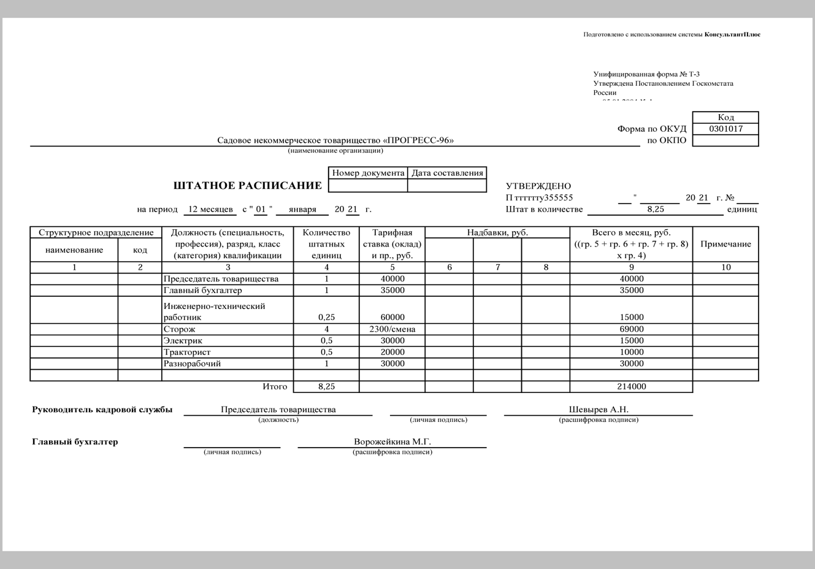

Прошло обсуждение данного вопроса членами правления. В ходе обсуждения выступила член правления Шухова В.В., которая высказалась против повышения всех окладов в штатном расписании. Прошли прения, в ходе которых выступили член правления Чайка О.В., председатель Шевырёв А.Н., было предоставлено слово ИТР Анисимову С.В.
В прениях председатель Шевырёв А.Н. доказал необходимость повышения окладов разнорабочему, трактористу.
По вопросу повышения оклада бухгалтеру мнения разделились. Члены правления Чайка О.В. и Шухова В.В. остались при своём мнении. Аргументы против:
а) оклад бухгалтеру повышали в прошлом 2020 году;
б) при обсуждении проекта сметы садоводами СНТ в чате было высказано недовольство повышением оклада именно бухгалтеру;
в) объём работы бухгалтера не изменился.
Шухова В.В. предложила разделить голосование по этому вопросу на два пункта:
П.1 утвердить оклад гл.бухгалтеру 35 000 руб. в месяц в 2021 году.
П.2 утвердить штатное расписание с учётом голосования по п.1
РЕШЕНИЕ:
п.1 Утвердить оклад гл. бухгалтеру в размере 35 000 руб. в месяц в 2021 году.
п.2 Утвердить штатное расписание с внесением изменений (сохранив сумму оклада гл. бухгалтера на уровне 2020 года).
Голосовали:
По пункту 1 «за» - 1, «против» - 2, «воздержавшихся» - нет.
Не принято
По пункту 2 «за» - 2, «против – 1, «воздержавшихся» - нет.
Принято

По четвёртому вопросу повестки дня заслушали председателя СНТ Шевырёва А.Н., который предложил утвердить проект приходно-расходной сметы на период с 01 января 2021 г по 31 декабря 2021г для голосования на очередном общем собрании членов СНТ.
(Проект прилагается, приложение № 1)
РЕШЕНИЕ:
Утвердить приходно-расходную смету на период с 01 января 2021 г по 31 декабря 2021 г. и вынести данный проект на голосование на общее собрание членов СНТ.
Голосовали: «за» - единогласно («против» - нет, «воздержавшихся» - нет).
Принято: единогласно.

По пятому вопросу повестки дня заслушали председателя СНТ Шевырёва А.Н., который предложил проект финансово-экономического обоснования(ФЭО) к приходно-расходной смете на период с 01 января 2021 года по 31 декабря 2021 года и вынести его на голосование на очередное общее собрание членов СНТ (ФЭО в приложение № 2 на 13 листах).
РЕШЕНИЕ:
Утвердить ФЭО к приходно-расходной смете на период с 01 января 2021г по 31 декабря 2021 г и вынести его на голосование на очередное общее собрание членов СНТ.
Голосовали: «за» - единогласно («против» - нет, «воздержавшихся» - нет).
Принято: единогласно.

По шестому вопросу повестки дня заслушали председателя СНТ «ПРОГРЕСС-96» Шевырева А.Н., который ознакомил правление с отчётом председателя (правления) за отчётный 2020 год.
РЕШЕНИЕ:
Утвердить отчёт председателя СНТ о проделанной работе в 2020 году и вынести его на Утверждение на очередное общее собрание членов СНТ.
Голосовали: «за» - единогласно («против» - нет, «воздержавшихся» - нет).
Принято: единогласно

Дать возможность садоводам ознакомиться с документами, докладами планируемыми к утверждению на общем собрании в помещении Правления в приёмные часы, а так же разослать на адрес электронной почты. Довести до сведения садоводов, что по формированию повестки Собрания садоводы вправе подавать заявления Председателю Товарищества или направлять в письменном виде на почту правления СНТ.Каждый член Товарищества вправе выдвигать свою кандидатуру в состав Правления, в ревизионную комиссию и на должность председателя СНТ. В соответствии с регламентом, выдвижение кандидатур в состав Правления Товарищества, в ревизионную комиссию и в председатели СНТ заканчивается за трое суток до начала Собрания, а подача заявлений по повестке Собрания - за семь суток до начала Собрания. Заявления, направленные в Правление позже этих сроков и непосредственно в ходе проведения Собрания, не рассматриваются.
Протокол составлен в 3 экземплярах на 3 листах каждый. Листы пронумерованы, прошиты с подписью Председателя заседания.

Председатель Заседания Шевырев А.Н.
(Председатель Товарищества)

Секретарь Заседания Шухова В.В.
(член Правления Товарищества)

Член Правления Товарищества:

Чайка О.В. ________________

